

**ГДЕ ПОЗНАКОМИТЬСЯ**

**С ИНФОРМАЦИЕЙ ДОПОЛНИТЕЛЬНО?**

На Интерактивном портале Департамента по труду и занятости населения Свердловской области

[**https://szn-ural.ru**](https://szn-ural.ru/)



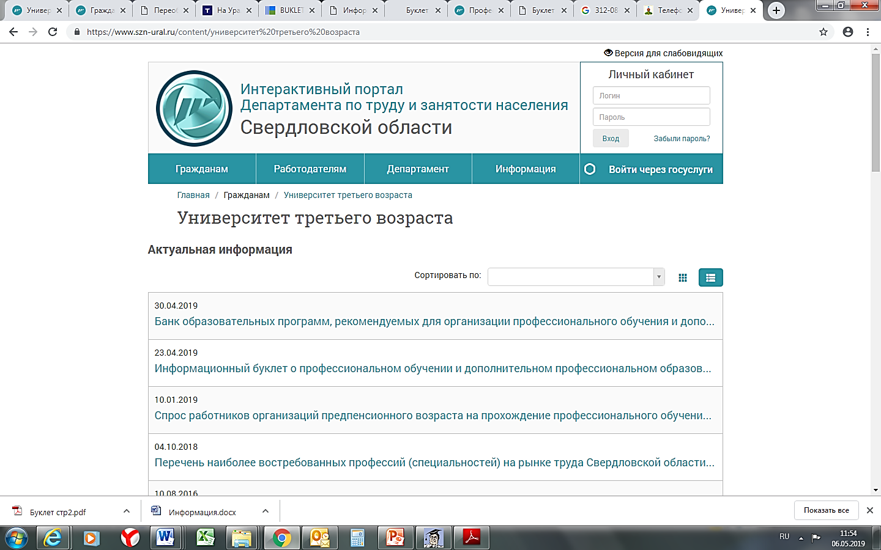

**КУДА**

**ОБРАТИТЬСЯ?**

Адреса и телефоны центров занятости размещены на Интерактивном портале Департамента по труду и занятости населения Свердловской области во вкладке «Перечень подведомственных учреждений»

[**https://szn-ural.ru**](https://szn-ural.ru/)

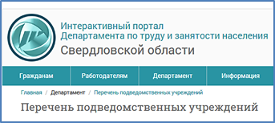

**Наш адрес:**

**624760, г. Верхняя Салда   
ул. Пролетарская, д. 2  
Тел. / факс (8 34345) 5-25-26  
E-mail: vsaldaczn@yandex.ru**

**Тел. (8 34345) 5-55-96**

**Мы работаем для Вас ежедневно   
(кроме выходных):  
понедельник, среда: с 08:00 до 18:00  
вторник, четверг: с 08:00 до 17:00  
пятница: с 08:00 до 16:00**



Государственная служба занятости населения Свердловской области

**ЕСЛИ ВЫ –**

**ГРАЖДАНИН ПРЕДПЕНСИОННОГО ВОЗРАСТА**

 

**ХОТИТЕ БЕСПЛАТНО ПРОЙТИ ОБУЧЕНИЕ?**

**Далее информация для Вас**

2019 год

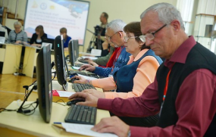

**ШАГ 2**

***Готовлю необходимые документы в центр занятости:***

* ***письменное заявление;***
* ***паспорт гражданина Российской Федерации;***
* ***документ об образовании и (или) квалификации;***
* ***заключение по результатам медицинского осмотра (при необходимости);***
* ***трудовую книжку либо документ, ее заменяющий, или выписку   
  из трудовой книжки;***
* ***копию страхового свидетельства обязательного пенсионного страхования;***
* ***индивидуальную программу реабилитации или абилитации инвалида (если отношусь к категории инвалидов).***

***Иду с документами в центр занятости.***

**ШАГ 1**

***Прохожу профессиональную консультацию в центре занятости и узнаю о программах обучения.***

***Думаю и определяюсь, по какой программе буду обучаться, чтоб быть не хуже молодых, а может быть и лучше!***

***У меня богатый опыт трудовой деятельности!***

**ШАГ 5**

***Продолжаю работу или трудоустраиваюсь на новое место работы.***

***Сообщаю о своих успехах в центр занятости:***

***как прошло обучение;***

***где работаю.***

***Теперь смогу конкурировать с молодыми на равных!***

***У меня возникла уверенность в работе! Расскажу об этом родственникам, друзьям***

***и знакомым!***



**ШАГ 3**

***Обращаюсь в центр занятости с документами.***

***Получаю направление   
на обучение или жду приглашения за его получением.***

***Теперь я знаю, где буду учиться и по какой образовательной программе.*** 

**ШАГ 4**

***Иду в образовательную организацию с направлением центра занятости.***

***Сообщаю специалисту центра занятости***

***о зачислении на обучение.***

***Теперь я уже слушатель образовательной программы:***

* ***получаю необходимые знания и умения для последующей работы;***
* ***выполняю учебные задания;***
* ***готовлюсь и прохожу итоговую аттестацию.***

***И вот у меня в руках документ об образовании (диплом/свидетельство)!***